Давай подумаем над архитектурой приложения на C++ для приложения в Visual Studio Code. Это прошивка для ESP32-S3 (двух-ядерное).

Я хочу написать его на уровне классов с некоторыми потернами проектирования что максимально упростят развитие проекта и сделают его максимально гибким.

Для примера – я хочу иметь в коде менять и подключать новые типы экранов кнопок и энкодеров без изменения кода а просто меняя класс – для этого должен быть паттерн. Посоветуй мне самые разумные без избыточности паттерны.

Давай сделаем 2 экземпляра энкодера:

#define ENC_A_DT_PIN 26

#define ENC_A_CLK_PIN 27

#define ENC_B_DT_PIN 30

#define ENC_B_CLK_PIN 31

и пусть текущий тип Энкодера будет как EC12Physical.

Уровень реализации – умно но без сильной абстрактизации так как написал был код хороший программист электроники .

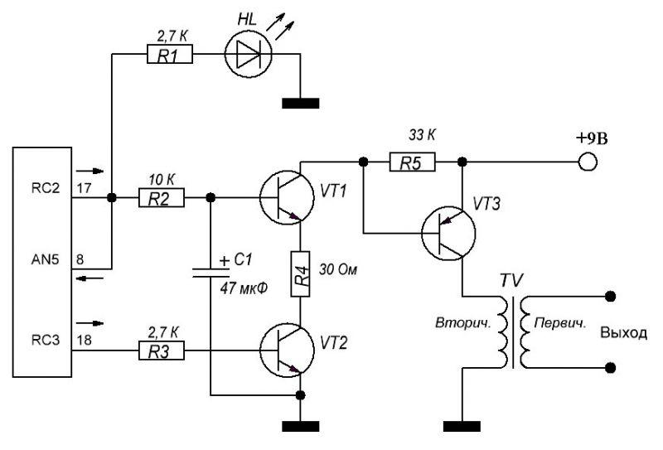

Дам тебе схему и описание:

* на pin 17 поступает ШИМ с частотой F1 , конденсатор С1 R2 "превращает" этот ШИМ в подобие синусоиды, так как судя по фото трансформаторов они на обычном "железе" низкочастотные отсюда делаем вывод что ШИМ в пределах десятка двух килогерц, на PIN18 приходит сигнал периодичности включения например раз в секунду
* я уточню - сигнал на PIN 17 и PIN 18 подается до 5 вольт
* VT1 и VT2 в корпусе SOT23, а VT3 в корпусе SOT-223-4
* VT1 и VT2 это NPN транзистор, а VT3 это PNP

Прошу тебя изучить какие элементы могут быть VT1 и VT2 ( они одинаковы) и какой VT3. Дай мне название 5-6 элементов что подходят.